Etude du téléphérique Vanoise Express

Cahier réponses

Toutes les réponses seront portées sur ce cahier à l’exclusion de toute autre copie.
Les résultats sont à reporter dans les cadres prévus en bas à droite.

Sauf indication particulière, toutes les valeurs numériques sont à donner avec 3 chiffres significatifs et leurs unités. Si un résultat numérique est demandé, une expression littérale ne sera pas acceptée, et réciproquement.

Vérification du critère « Durée d’un trajet » de la fonction FP1
Respect du critère « Distance » de la fonction FT21
Question 1 : Pour cette question, on demande des résultats numériques avec 4 chiffres significatifs à exprimer en secondes ou mètres (unités SI).
1- Le cahier des charges précise que la distance à
parcourir en petite vitesse est d_{p}=40 mètres.

(t₄-t₃)= V_{p} / d_{p}

(t₄-t₃)=d_{p} /V_{p}=40m/0.8m/s=50 secondes

t₄-t₃ =50 secondes

2- v(t)=a.t ⇒v(t₁)=V₀=a×t₁ ⇒

t₁=V₀/a

t₁=12 / 0,4=30 secondes

t₁ =30 secondes

d_{a}=aire sous courbe=V₀×t₁/2

d_{a}=12×30/2=180 mètres

d_{a} =180 mètres

3- a=(V_{p}-V₀)/(t₃-t₂)

(t₃-t₂)=(V_{p}-V₀)/a

t₃-t₂ =28 secondes

(t₃-t₂)=(0.8-12)/(-0.4)=28 secondes

aire sous courbe=V₀×(t₃-t₂)-(V₀-V_{p})×(t₃-t₂)/2

d_{d}=12×28-(12-0,8)×28/2=179.2 mètres

d_{d} =179,2 mètres

4- La distance à parcourir entre les instants t₁ et t₂ est
d₁₂=d_{t}-d_{a}-d_{d}-d_{p} et

V₀=d₁₂/(t₂-t₁)

(t₂-t₁) = (d_{t}-d_{a}-d_{d}-d_{p})/ V₀

(t₂-t₁)=(1830-180-179,2-40)/12=119,2 secondes

t₂-t₁=119,2 secondes

5-

t_{t}=6+t₁+(t₂-t₁)+(t₃-t₂)+(t₄-t₃)+2

t_{t} =235,2 secondes

t_{t}=6 + 30 + 119,2 + 28 + 50 + 2=235,2 secondes

Vérifiez le critère: « Durée d’un trajet (de l’ordre de départ jusqu’à l’ouverture des portes) » de la fonction FP1
t_{t}= 235.2 secondes < 240 secondes = 4 minutes
Le cahier des charges est donc respecté

Vérification des critères de la fonction FT132
Question 2 :
- Montrez que T₁=T’₁. Précisez le solide isolé, et le principe ou théorème utilisé.
On isole la poulie de déviation et le bout de câble
Bilan des actions mécaniques extérieures
  - Actions du câble T₁ et T'₁.
  - Action de la liaison pivot d'axe B,
Théorème du moment statique,
au point B en projection sur 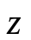
(T'₁-T₁)×(d/2)=0 ⇒ T'₁=T₁
- Montrez que T₁= 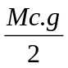. Précisez le solide isolé, et le principe ou théorème utilisé.
On isole la poulie de déviation, le contrepoids et le bout de câble
Bilan des actions mécaniques extérieures
  - Actions du câble T₁ et T'₁.
  - Poids du contrepoids de masse M_{c}
Théorème de la résultante statique en proj/ 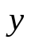: 2×T₁=M_{c}×g ⇒ T₁=
Question 3 :
Calculez numériquement la tension T₂ du câble tracteur côté Les Arcs. Précisez le ou les solides isolés, et le principe ou théorème utilisé.
On isole le chariot et la cabine.

Théorème de la résultantes statique
en projection sur le câble.
T₂-T₁-Mg×sinα=0

T₂=T₁+Mg×sinα=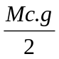+Mg×sinα

T₂ =245 306 N

T₂=35000×9,81/2+29000×9,81×sin(15°)=245306 N
Question 4 :
- Isolez la poulie motrice. En explicitant le principe ou théorème utilisé, donnez l’expression de la tension T_{ress mini} de chaque ressort en fonction de T₁, T₂, r, D et 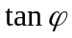.
On isole la poulie motrice
Bilan des actions mécaniques extérieures:
  - Action des deux freins à patin, de composante normale T_{ress mini} et de composante tangentielle T_{ress mini}.tanϕ (car on est à la limite du glissement)
  - Actions du câble T₁ et T₂.
  - Action de la liaison pivot d'axe A,

Théorème du moment statique
au point A en projection sur

(T₂-T₁)×(D/2)-2.T_{ress mini}×tanϕ×r=0
T_{ress mini} =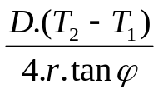

T_{ress mini}=(T₂-T₁)×(D/2)/(2×r× tanϕ)

- Calculez numériquement T_{ress mini}.

T_{ress mini}=(245 306-35000×9,81/ 2)×4/(4×1,9×0.3)

T_{ress mini}=129 200 N
T_{ress mini} =129200 N

Vérifiez si le niveau du critère « Tension du ressort des freins à patin pour immobiliser le téléphérique en gare, sans énergie extérieure » est suffisant.

2×T_{ress mini}=2×129 200=258 400 N < 280 000 N
Donc le niveau T_{ress} > 280 000 N est suffisant

Question 5 :
- Calculez numériquement la pression minimum P_{min} que doit exercer l’huile sur le piston mobile pour comprimer le ressort.

P_{min}=T_{ress}/S= 4×T_{ress}/(π(D²_{Ext}-D²_{Int}))

P_{min}= 4×T_{ress}/(π(D²_{Ext}-D²_{Int}))

P_{min}=4×280 000/(π(200²-140²)=17,5 MPa

P_{min}.=17,5 MPa=175 Bars

- Vérifiez si le niveau du critère « Pression de desserrage des freins à patin » est suffisant.

17.5 MPa < 21 MPa
donc le niveau "P>210 MPa" est suffisant.

Question 6 :
- Ecrire l’équation du théorème de la résultante statique linéarisée à l’ordre 1 appliquée au bout de câble isolé, en projection sur .

dN-F×sin(dθ/2) -(F+dF)×sin(dθ/2)=0

dN-(2F-dF)×dθ/2)=0

On néglige les termes infiniment petits d'ordre 2

dN=F×dθ

dN=F×dθ

- Ecrire l’équation du théorème de la résultante statique linéarisée à l’ordre 1 appliquée au bout de câble isolé, en projection sur .

(F+dF)×cos(dθ/2) -F×cos(dθ/2) -dT=0

Au premier ordre, cos(dθ/2)=1

dT=dF

dT=dF

- En déduire une équation différentielle liant F, dF, dθ et 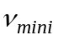.

dT=dN. 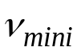 ⇒ dF = F×dθ×

dF/F=×dθ

dF/F=×dθ ou 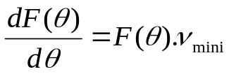

Question 7 : Après avoir intégré cette équation différentielle, en déduire l’expression littérale de en fonction du rapport 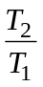 et de β.

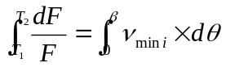 ⇒ 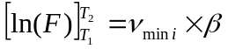⇒
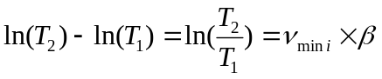
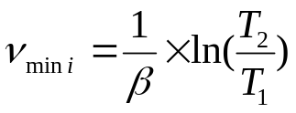

Question 8 : Indépendamment de ce qui a été fait
précédemment, on donne =1.5
- Calculez numériquement .

=360/(2×π×200)×ln(1,5)
=0.116
=0.116

- Vérifiez si le niveau du critère « Coefficient d’adhérence entre la poulie motrice et le câble tracteur pour immobiliser le téléphérique en gare » est suffisant.

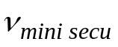=2×0.0116=0,232 < 0.3
Donc le niveau "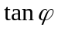≥ 0.3" est suffisant

Vérification du critère « Vitesse maximum de la cabine »
de la fonction FT121
Vérification du critère « Durée d’arrêt par freinage mécanique de la cabine » de la fonction FT22
Question 9 :
- Donnez l’expression de P_{Ext}, la somme des puissances extérieures au système matériel E dans son mouvement par rapport au référentiel R₀.

P_{vent->cabine/R0}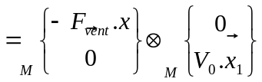=- Fvent×V₀×cosγ
Avec M, Point d'application de l'action du vent et 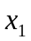 direction du déplacement

P_{g->cabine/R0}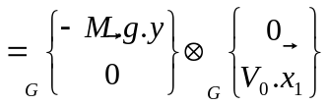=-M×g×V₀×sinγ

P_{mot}=2P_{m}

P_{Ext} =2P_{m}- Fvent×V₀×cosγ-M×g×V₀×sinγ

- Donnez l’expression de P_{Int}, la somme des puissances intérieures au système matériel E.

P_{int}=-f×ω²_{m}(t)

P_{Int} =-f×ω²_{m}(t)

Question 10 :Donnez l’expression de la vitesse de rotation ω_{m}(t) d’un moteur en fonction de la vitesse V(t) de la cabine, du rapport k et du diamètre D de la poulie motrice.

V(t)=(D/2)×ω(t)=(k.D/2)ω_{m}(t)

ω_{m}(t) =( 2/ k×D)V(t)

Question 11 :
- Appliquez le théorème de l’energie cinétique. Donnez l’expression de la puissance P_{m} délivrée par chaque moteur en fonction de k, V₀, D, M, g, f, γ et F_{Vent} .
A vitesse constante, 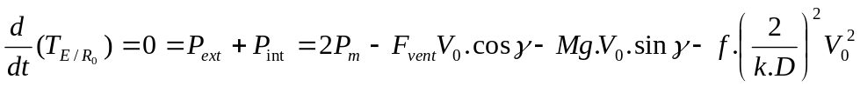

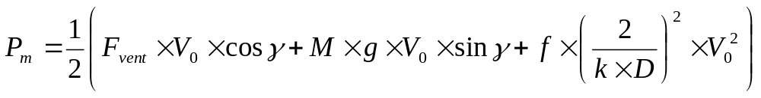

- Faire l’application numérique de P_{m}
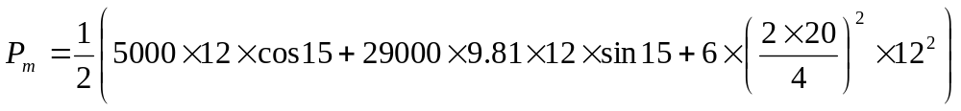

P_{m} =514 kW

Les moteurs choisis ont une puissance maximum P_{m,maxi}=530 kW. Permettent-ils de respecter le niveau du critère « Vitesse maximum de la cabine dans une pente à 15° avec un vent défavorable » de la fonction FT121 ?

530>514 kW
donc les moteurs choisis respectent le niveau V₀>12 m/s
Question 12 :
- Calculez en fonction de ω_{m}(t) l’expression littérale de l’énergie cinétique de chaque élément du système matériel E dans son mouvement par rapport au référentiel R₀.

Pour la poulie motrice de diamètre D et de moment d’inertie J_{pm} :
T(Poulie motrice/R₀)=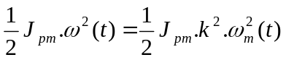

T(Poulie motrice/R₀)= 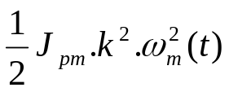

Pour les 5 poulies de déviation de diamètre d et de moment d’inertie respectifs J_{d} :
T(5 poulies déviation/R₀)=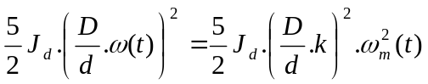

T(5 poulies déviation/R₀)= 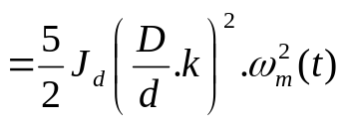

Pour les 50 poulies de guidage de diamètre d_{g} et de moment d’inertie respectifs J_{g} :
T(50 poulies guidage/R₀)= 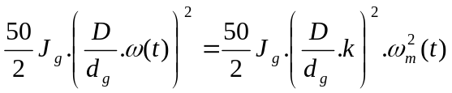
T(50 poulies guidage/R₀)= 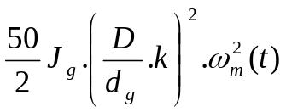

Pour le câble de masse m :
T(câble/R₀)=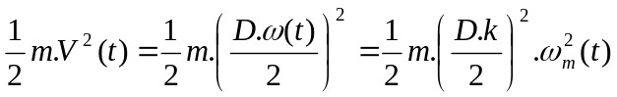
T(câble/R₀)= 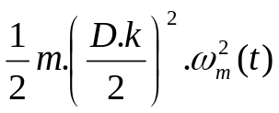

Pour la cabine de masse M :
T(cabine/R₀)= 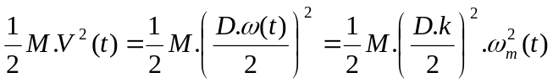
T(cabine/R₀)= 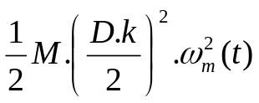

Pour les deux moteurs, de moment d’inertie respectifs J_{m} :
T(2 moteurs/R₀)=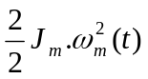
T(2 moteurs/R₀)= 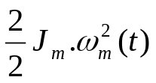

- En déduire l’expression littérale du moment d’inertie équivalent J de tout le système matériel (E) ramené sur l’axe des moteurs.

T(E/R₀)= T(Poulie motrice/R₀) + T(5 poulies déviation/R₀) + T(50 poulies guidage/R₀) +
T(câble/R₀) + T(cabine/R₀) + T(2 moteurs/R₀)
T(E/R₀)= 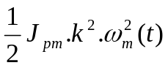 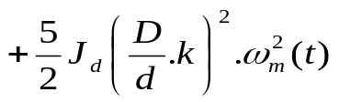 + 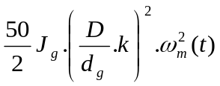+
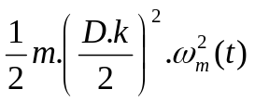 + 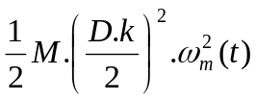 +

J =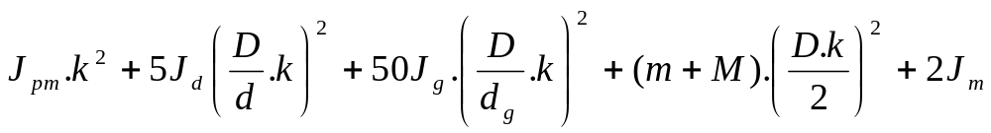

Question 13 :
- Appliquez le théorème de l’énergie cinétique au système matériel (E) dans son mouvement par rapport au référentiel R₀. Déterminez l’expression de 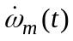, la dérivée temporelle de ω_{m}(t).

D'après les hypothèses complémentaires, P_{Int}=0 , P_{m}=0 et P_{Vent}=0

P_{f->poul/R0}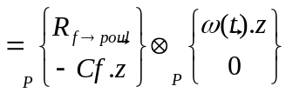=- Cf.ω(t) =- Cf.k.ω_{m}(t) avec P, un point de l'axe de la poulie

P_{g->cabine/R0}=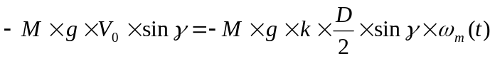

=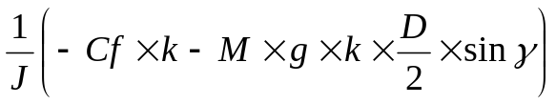

- Donnez l’expression de la décélération notée a de la cabine en fonction de k, D et .

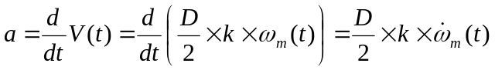

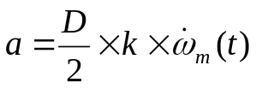

- Donnez en fonction de a et de V₀ l’expression de la durée τ du freinage.

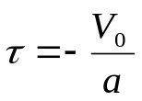
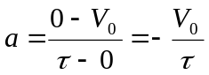

- Faire l’application numérique de τ si le téléphérique est lancé à la vitesse V₀=12 m/s dans une descente de pente γ=-10°.

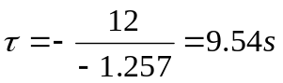

τ =9.54 secondes

Vérifiez le critère « Durée d’arrêt par freinage mécanique de la cabine lancée à V₀=12 m/s dans une descente à 10° sans vent. » de la fonction FT22.

9.54 s<10 s le critère est donc vérifié

Vérification des critères « Ecart statique », « Ecart de traînage », « Marge de phase » et « Pulsation de coupure en boucle ouverte » de la fonction FT121
Question 14 : Le schéma bloc de la double motorisation étant fourni, déterminez les fonctions de transfert G₁(p), G₂(p), G₃(p) et G₄(p) écrites dans le domaine de Laplace.
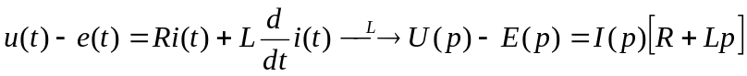 (1)
(2)
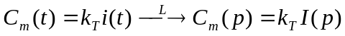 (3)
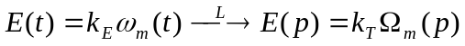 (4)
(1) → 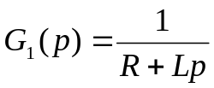 (2) → 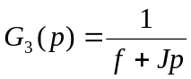
(3) → 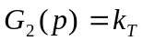 (4) → 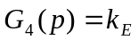

 | 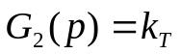 |  |  | 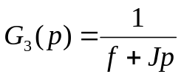 |  | 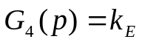
Question 15 : Ω_{m}(p) peut se mettre sous la forme :
Exprimez les fonctions 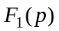 et 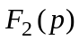 en fonction de G₁(p), G₂(p), G₃(p) et G₄(p).

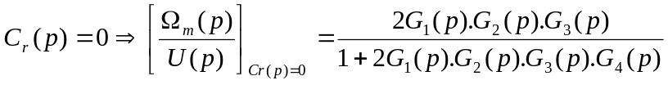

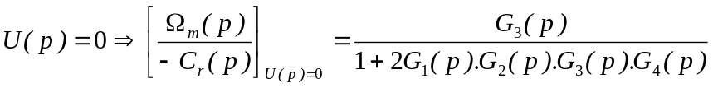

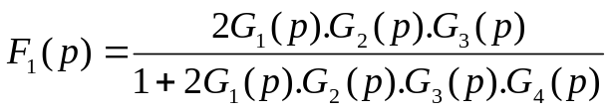 |  |  |  | 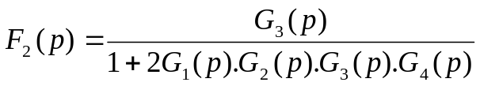
Question 16 : Choisissez et justifiez un modèle d’identification de ces fonctions (premier ordre, second ordre etc...).

Modèles d’identification : fonctions du 1er ordre

Justifications : tangente à l’origine non nulle + allure exponentielle décroissante

Déterminez numériquement Déterminez numériquement

On pose : 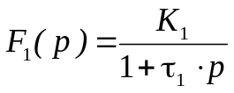 On pose : 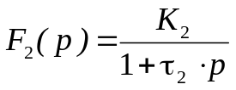

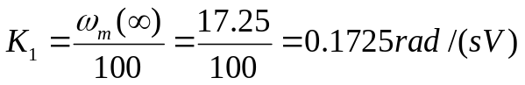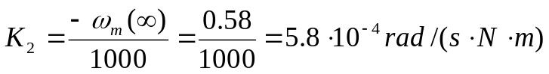

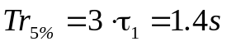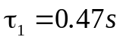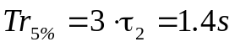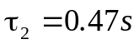

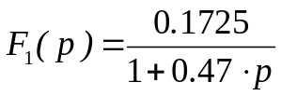 |  |  | 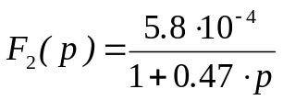
Question 17 : Donnez la valeur numérique des trois constantes B, D et T.

D’après le schéma : 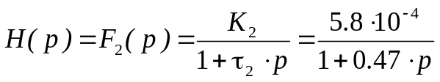
Et par conséquent : 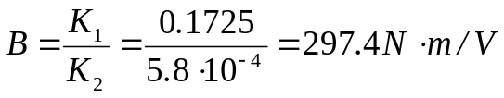

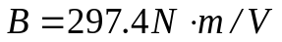 |  | 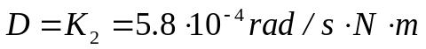 |  |  | 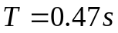
Question 18 :
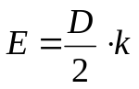
- Déterminez l’expression du gain « E ».
La transmission implique :
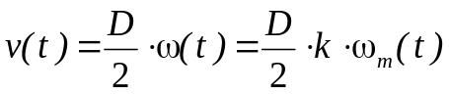
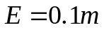
Faire une application numérique

- Déterminez l’expression du gain « F » pour que ε(t)=0 entraîne v_{c}(t)=v(t).

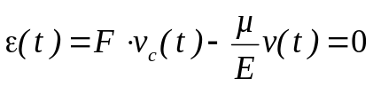 quand 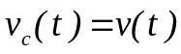 si 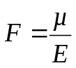

Faire une application numérique.
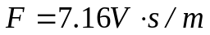

Question 19 : Justifiez en quelques mots que le système est stable avec ce correcteur.

La fonction de transfert en boucle ouverte est du 1er ordre ⇒ système bouclé stable

Question 20 : On suppose C_{r}(p)=0. Calculez en fonction de C₀, A’, B, G, et V₀ l’expression de l’écart statique en suivi de consigne ε’_{s} engendré par une consigne en échelon d’amplitude V₀=12 m/s.

La FTBO est de classe nulle donc 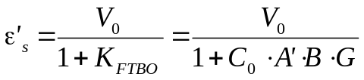

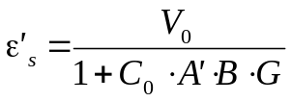

Faire l’application numérique.
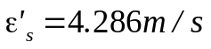

Question 21 : On suppose Vc(p)=0.
- Calculez en fonction de C₀, A’, B, G, et C_{r0} l’expression de l’écart statique en régulation ε’’_{s} engendré par une perturbation échelon d’amplitude C_{r0}=-7270 N.m qui modéliserait la descente des « Arcs ».

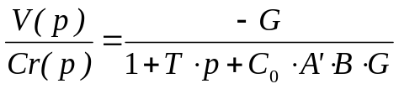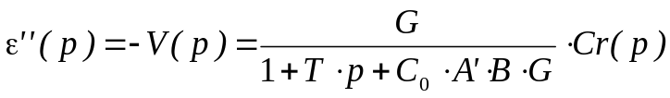

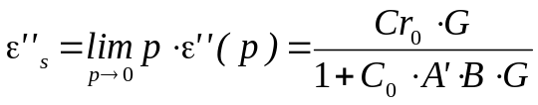

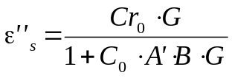

Faire l’application numérique.
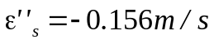

- Faire également une application numérique si C_{r0}=+7460 N.m pour la modélisation de la montée vers « La Plagne ».

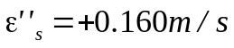

Question 22 : Donnez numériquement l’écart statique total ε_{s} dans les deux cas suivants :
- Descente des « Arcs ».
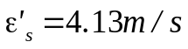

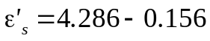

- Montée vers « La Plagne ».
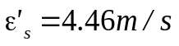

- Existe-t-il une valeur de C₀ réaliste pour laquelle le critère « Ecart statique en vitesse en présence d’une perturbation échelon » serait vérifié ? Justifiez.

Non car pour annuler cette erreur statique il faudrait un gain C₀ infini

Question 23 : Donnez l’expression de la fonction de transfert en boucle ouverte du système, notée FTBO(p).
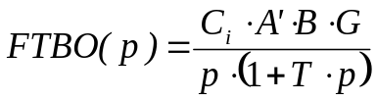

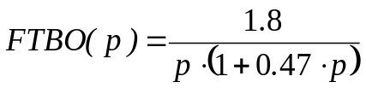
Faire l’application numérique pour C_{i}=1.

Question 24 : Tracez sur la feuille page suivante le diagramme asymptotique de Bode de FTBO(p). Tracez également l’allure des courbes.

La FTBO peut s’écrire : 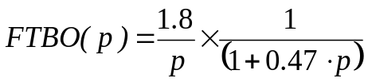

La FTBO est le produit :

- d’un intégrateur de gain 1.8

- d’un premier ordre de gain unitaire et de constante de temps 0.47s (pulsation de coupure 2.13rad/s)

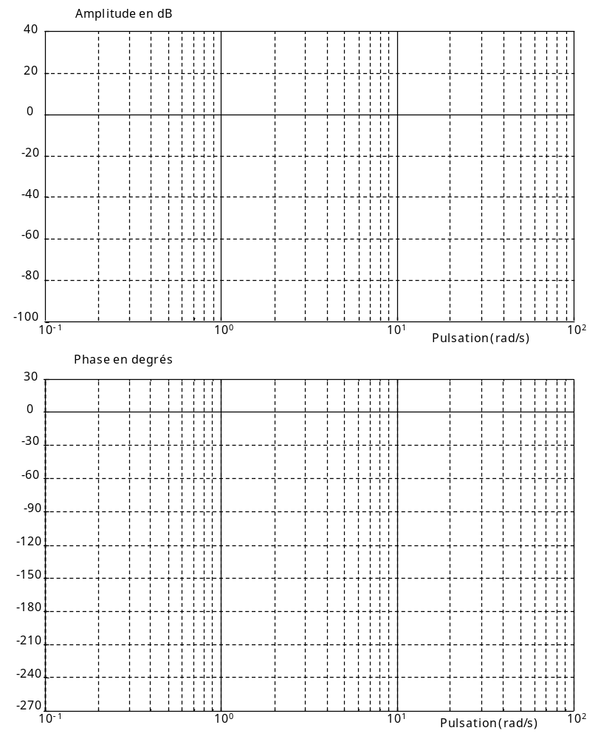
1.8rad/s
2.13rad/s
ϕ_{FTBO}
AdB_{FTBO}
-20dB/déc
-40dB/déc
Question 25 :
- Quelles valeurs numériques de C_{i} permettent de respecter le critère de « Marge de phase » du cahier des charges ?
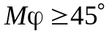 ⇒ 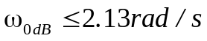 soit 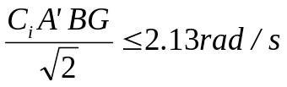

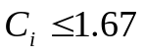
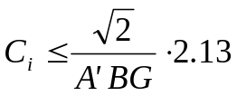

- Ces valeurs de C_{i} permettent-elles de respecter le critère de « Pulsation de coupure en boucle ouverte » du cahier des charges ? Justifiez.

Oui, tant que Ci n’est pas trop petit, le critère de « Pulsation de coupure en boucle ouverte » sera respectée
(remarque : on peut montrer que 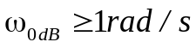 ⇒ 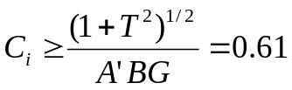)

Question 26 :
- On suppose C_{r}(p)=0. Calculez numériquement l’écart statique en suivi de consigne ε’_{s} engendré par une consigne en échelon d’amplitude V₀=12 m/s.
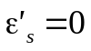
La FTBO est de classe 1 alors

- On suppose Vc(p)=0. Calculez numériquement l’écart statique en régulation ε’’_{s} engendré par une perturbation échelon d’amplitude C_{r0}=-7270 N.m qui modéliserait la descente des « Arcs ».

Une intégration est placée en amont de la perturbation alors 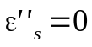

- Donnez numériquement l’écart statique total ε_{s}=ε’_{s} + ε’’_{s} .

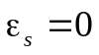

Le critère « Ecart statique en vitesse en présence d’une perturbations échelon » est-il vérifié ? Justifiez.

L’écart statique est nul donc le critère est vérifié

Question 27 : On suppose C_{r}(p)=0.
Calculez l’expression de l’écart de traînage ε_{v} engendré par une consigne en rampe unitaire.

Pour une FTBO de classe 1, l’erreur de traînage s’exprime : 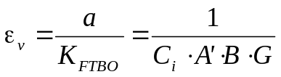
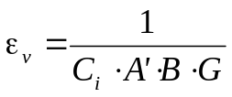

Existe-t-il une valeur de 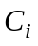 réaliste qui permette de vérifier le critère « Ecart de traînage (ou écart dynamique) en vitesse en l’absence de perturbations » ? Justifiez.

L’erreur de traînage devant être nulle, doit tendre vers l’infini, ce qui est irréaliste.

Question 28 : Montrez que le système n’est pas stable sans la fonction 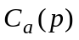?

Pour 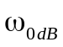 la phase vaut -205° donc la marge de phase est négative : le système n’est pas stable

Question 29 : Combien de degrés de phase faut-il ajouter à la pulsation 1 rd/s pour obtenir une phase de -135° ?

Degrès de phase à ajouter : -205° + Degϕ = -135°

Degrés de phase : 70°

Question 30 : Tracez en fonction de a, τ et K les diagrammes asymptotiques de Bode (amplitude et phase) du correcteur 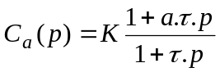 avec a>1. Précisez clairement les amplitudes ou les phases de toutes les asymptotes horizontales en fonction des différents paramètres. Précisez de même les pulsations des points particuliers.
20.log(K)
Phase
90°
1/aτ
1/τ
Gain

20.log(aK)

+20dB/déc

Pulsation

0°
1/aτ
1/τ
Pulsation

Question 31 : La phase maximum 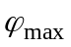 ajoutée par peut être calculée par la formule : 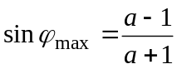. Calculez numériquement a pour obtenir la remontée de phase déterminée sur le diagramme de Bode à la question 29.

D’après ce qui précède :
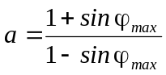 avec ϕ_{max} = 70°
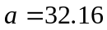

Question 32 :
- Donnez l’expression en fonction de a et τ de la pulsation ω pour laquelle la courbe de phase atteint son maximum.

Etant donné les propriétés de symétrie de la courbe de phase : 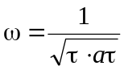

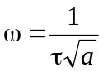

- En déduire la valeur numérique de τ pour que soit ajoutée à la pulsation 1 rd/s.

Il vient : 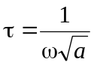
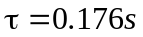

Question 33 : Calculez numériquement la valeur à donner à K pour respecter les critères de « Marge de phase » et de « Pulsation de coupure en boucle ouverte » du cahier des charges ? Précisez la démarche utilisée.

Pour respecter ces 2 critères il faut que la pulsation soit égale à 1rad/s
Or pour ce correcteur le gain correspondant à son maximum de phase vaut : 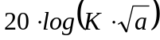
D’après le diagramme de Bode fourni en annexe 4 il vient :

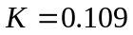
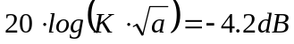

Question 34
- Les critères « Ecart statique en vitesse en présence d’une perturbation échelon » et « Ecart de traînage (ou écart dynamique) en vitesse en l’absence de perturbations » sont-ils vérifiés ? Justifiez.

La FTBO est de classe 2 alors l’écart statique est nul même en présence d’une perturbation échelon (une intégration au moins placée en amont de la perturbation)

La FTBO est de classe 2 alors l’écart de traînage est nul

- Ce correcteur permet-il de vérifier les critères du cahier des charges ? Justifiez.

D’après ce qui précède, ce correcteur permet bien de vérifier tous les critères du cahier des charges.

Vérification du critère « Energie consommée » de la fonction FP3
Question 35 :
- Pour chacune des 6 phases, calculez numériquement en Joules l’énergie Wi (i variant de 1 à 6) produite ou consommée par le téléphérique, c'est-à-dire par l’ensemble des 2 moteurs.
0<t<30 s  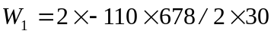  W₁ = - 2.24 MJ | 30<t<71 s  W₂ = - 20.24 MJ  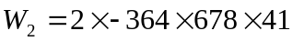 | 71<t<127 s  W₃ = 5.6 MJ  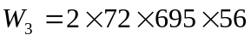
127<t<149 s  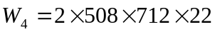 | 149<t<177 s  W₄ = 15.91 MJ  W₅ = 4.12 MJ  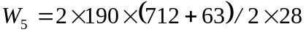 | 177<t<235 s  W₆ = 3.27 MJ  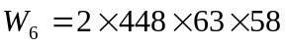
- En déduire numériquement l’énergie W consommée pour le trajet entre « Les Arcs » et « La Plagne ».

W = 6.44 MJ

Calculez en euros le coût d’un trajet sur une base de 12 centimes le kilowattheure.

1 kWh = 3600 kWs = 3.6 MJ d(où une consommation de W = 6.44/3.6 = 1.79kWh

Coût = 1.79 x 12 centimes

Coût = 21.47 centimes

Le critère « Energie consommée pour un trajet sans vent contraire. » est-il vérifié ? Justifiez.

Le critère est bien vérifié 6.44 MJ < 10 MJ

- Quelle énergie W_{Max} aurait-on consommée sans le système de récupération ?

W_{Max} = W₃ + W₄ + W₅ + W₆

W_{Max} = 28.92 MJ

Conclure sur l’intérêt de ce dispositif de récupération d’énergie.

Grâce à ce dispositif, la consommation a ainsi été réduite par 4.5 fois

Conception partielle de la fonction FP2 : « Assurer la sécurité des passagers ».
Questions 36 1&2 :

Réducteur
Moteur de secours
Frein à patin de service
Pression
Pression

